Оборудование для реконструкции ТП-533 - РУ-0,4кВ.

Панель №2 –вводная ЩО-70-1-54У3. Шинный ввод (РЕ 19-44 1000А – 1шт., ВА55-43 3447301000А – 1шт., количество-1шт.

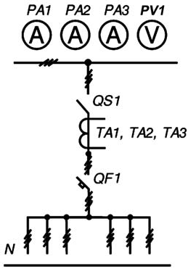

ЩО-70-1-54 - 1шт. – 191100,42р. (Товарная накладная №12 от 18.07.2019г.)

Панели №1, №3 - линейные панели ЩО-70-1-05У3 (Р-250А-2шт., ВА57-35 340010-80А - 2шт., количество – 2шт.

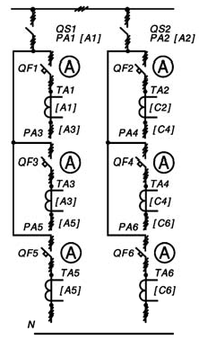
ЩО-70-1-05 - 2шт. – 162 906,86 р. (Товарная накладная №12 от 18.07.2019г.).

Итого: 516 914,14 р.

